Урок развития речи во 2 классе для глубоко умственно отсталых учащихся
Тема: ФРУКТЫ: ЯБЛОКО
Цель: коррекционно-образовательная: уточнить знания детей о фруктах на примере яблока.
Коррекционно-развивающая: развивать связную речь, учить составлять описательный рассказ о яблоке; развивать координацию речи с движением, работать над темпом и ритмом речи; развивать мелкую
моторику.
Коррекционно-воспитывающая: воспитывать любознательность.

Оборудование: муляжи фруктов, натуральное яблоко, корзинка для фруктов, карточки-опоры, карточки «Установление последовательности», конверты для карточек, яблоки (6 штук), 3 шаблона для Д/з, стаканчики с землей, резиновые перчатки по количеству детей

Ход урока:
1. Организационный момент:
Эмоциональный настрой:
Мы сюда пришли учиться,
Не лениться, а трудиться.
Работаем старательно,
Слушаем внимательно.

2. Сообщение темы и цели на урок:
- Сегодня у нас урок не только очень интересный, но и вкусный. Здесь в корзинке (накрыта) то, что любят все дети, да и все взрослые тоже. А что именно лежит в корзинке, вам подскажет загадка:
Спелые, сочные, разноцветные,
На прилавках всем заметные!
Мы полезные продукты,
А зовёмся просто - … (фрукты)
- Итак, тема сегодняшнего урока ФРУКТЫ. Будем учиться выращивать и собирать яблоки, рассказывать, какие они.
- А знаете ли вы фрукты? Давайте проверим!
(Выходят к доске, достают из корзины фрукт и называют его).
3. Определение последовательности событий:
- Да, фрукты вы действительно знаете!
- А знаете ли вы откуда они берутся?
- Расставьте карточки по порядку и расскажите, что было сначала, а что - потом.
(В конвертах карточки с этапами роста растения)
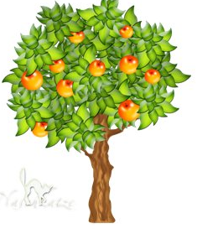
Вывод: Так откуда же берутся яблоки? Где они растут?
??? посадка семени или физ минутку 4. Работа с раскраской.
- Яблонька наша выросла. Пора собирать урожай.
- Хрюня с Вини Пухом уже собирают. Давайте им поможем!
- Раскрасьте картинку.
(Дифференциация задания по величине: все раскрашивают большую картинку, Рома - маленькую).
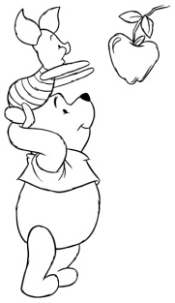
Каждый ученик за работу получает яблоко
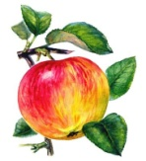
5. Динамическая пауза
1. «Пальминг» (биофорез глаз)
2. Физ.минутка

Вот так яблоко!
(Встали)
Оно
(Руки в стороны)
Соку сладкого полно.
(Руки на пояс)
Руку протяните,
(Протянули руки вперед)
Яблоко сорвите.
(Руки вверх)
Стал ветер веточку качать,
(Качаем вверху руками
Трудно яблоко достать.
(Подтянулись)
Подпрыгну, руку протяну
(Подпрыгнули)
И быстро яблоко сорву!
(Хлопок в ладоши над головой)
Вот так яблоко!
(Встали)
Оно
(Руки в стороны)
Соку сладкого полно.
(Руки на пояс)

6. Составление описательного рассказа о яблоке:
- Яблоки собрали. Какие же они вкусные и красивые! Так и хочется их попробовать!
- Хрюня с Вини Пухом прислали вам в благодарность за помощь подарочек.
(Достаю разрезанное яблоко, раздаю на шпажке каждому. Дети нюхают, пробуют на вкус).
- Ну а теперь поделитесь, какое оно – яблоко?
(Называют прилагательные) : желтое, сочное, сладкое, ароматное, аппетитное
(На доске схемы опоры)
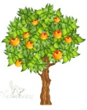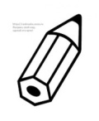
Что это? Где растет? Какого цвета? Какое на вкус? Что можно приготовить?
- Давайте составим рассказ про яблоко.
(Каждый ученик выходит к доске и опираясь на опоры составляют рассказ).
8. Посадка семени яблони.
9. Д/з.
1-я группа: выучить загадку про фрукты (Никита, Антон, Снежана)
2-я группа: Обвести шаблон яблока, раскрасить его, вырезать (Рома, Ваня, Артем)
10. Итог:
Методика «Пяти пальцев»
- Что узнали нового на уроке?
- Чему научились?
- Каким было ваше настроение?
- Чем и кого вы порадовали?
- Что вы сделали для своего здоровья?

